راهنمای استفاده از ابزار نصب سرویس تایمر گراف
قبل از شروع نصب از دسترسی در سطح Administrator اطمینان حاصل نمایید.
جهت استفاده از Graph Service Installer یا به اختصار GSI پس از اجرای فایل GraphServiceInstaller.exe برنامه نصب کننده فراخوانی می شود. (تصویر 1)
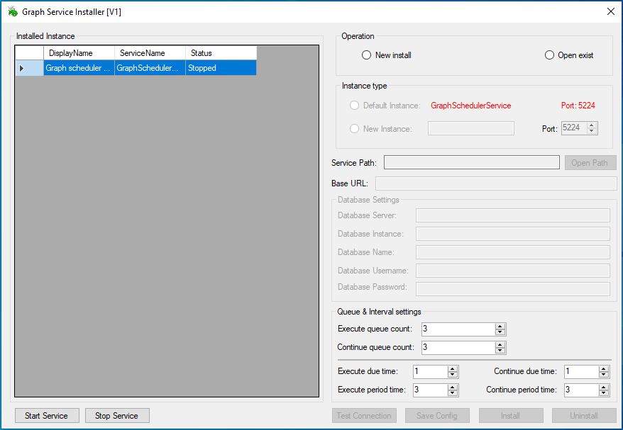
(تصویر 1)
این برنامه دارای دو بخش است:
- لیست سرویس های نصب شده برای سیستم جاری (سمت چپ تصویر 1)
- مدیریت نصب سرویس تایمر (سمت راست تصویر 1)
در بخش Installed Instance لیست تمامی سرویس های نصب شده در اختیار شما قرار گرفته است که در صورت انتخاب هر کدام از گزینه ها، تنظیمات مربوط به آن در سمت راست بارگزاری خواهد شد. (تصویر 2)
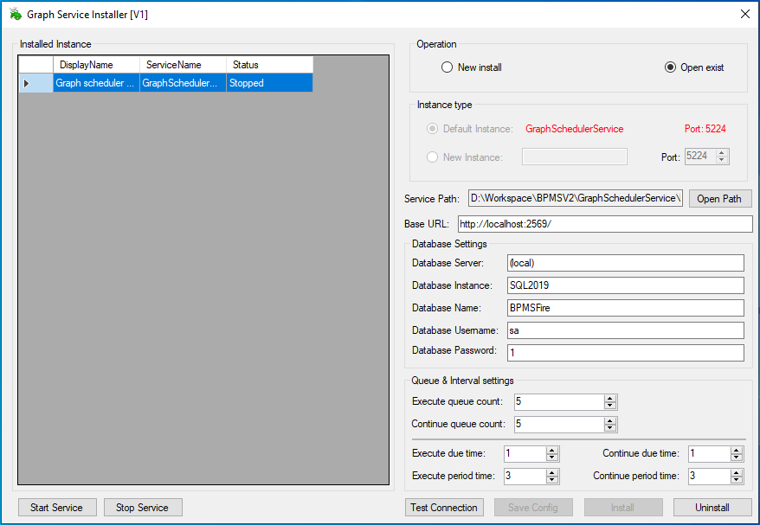
(تصویر 2)
همانطور که در تصویر هم مشخص است، تنظیمات مربوط به نصب و راه اندازی سرویس تایمر در سمت راست تصویر بارگزاری شده است. در صورت نیاز به آزمایش ارتباط با پایگاه داده یا حذف می توانید از گزینه های Test Connection و Uninstall که در پایین تصویر هم مشخص است استفاده نمایید و برای متوقف کردن یا اجرای سرویس هم از گزینه های Start Service و Stop Service می توانید استفاده کنید.
در صورتی که برای اولین قصد نصب سرویس تایمر را دارید یا می خواهید سرویس تایمر جدیدی در کنار سایر سرویس های موجود نصب نمایید مراحل زیر را طی کنید:
- از بخش Operation گزینه New Install را انتخاب نمایید.
- در صورتی که سرویس تایمر با پورت پیش فرض 5224 و نام GraphSchedulerService بر روی سیستم قرار نداشته باشد می توانید نصب جدید را با پیش فرض موجود انجام دهید در غیر این صورت باید یک نام و پورت جدید انتخاب نمایید. جهت تعیین نام و پورت روی گزینه New Instance کلیک کنید و یک عنوان (به لاتین) و یک پورت انتخاب نمایید در غیر این صورت نیاز به تغییر خاصی نیست.
- در بخش Service Path مسیر نصب سرویس تایمر را انتخاب نمایید. به این نکته توجه کنید که در صورتی که نامی برای سرویس انتخاب کرده باشید در مسیر تعیین شده یک پوشه با همان نام ایجاد می گردد.
- در بخش Base Url آدرس اینترنتی یا محلی سامانه مورد نظر را وارد نمایید. همان طور که در تصویر 2 هم مشخص است آدرس سامانه به صورت localhost است ولی امکان استفاده از آدرس های اینترنتی نیز فراهم است.
- در بخش تنظیمات پایگاه داده (Database Settings) اطلاعات مربوط به پایگاه داده را وارد نمایید. تنظیمات این بخش باید با تنظیمات رشته اتصال در web config یکسان باشد.
  - Database Server: آدرس دسترسی به پایگاه داده
  - Database Instance: در صورتی که Instanceی برای پایگاه داده تعریف نشده است این بخش را خالی بگذارید.
  - Database Name: نام پایگاه داده
  - Database Username: نام کاربری دسترسی به پایگاه داده
  - Database Password: کلمه عبور دسترسی به پایگاه داده
- نیازی به تغییر در بخش Queue & interval settings نیست.
پس از اعمال تنظیمات فوق مراحل زیر را طی کنید:
- ابتدا بر روی Test Connection کلیک کنید تا صحت ارتباط با پایگاه داده بررسی گردد.
- با فعال شدن Save Config بر روی آن کلیک کنید تا تنظیمات اعمال شده ذخیره گردد.
- بعد از ذخیره شدن تنظیمات در مسیر نصب سرویس، جهت نصب بر روی گزینه Install کلیک کنید.
------------------------------------------------------------------------------------------------------------------------------------------
تنظیمات وب کانفیگ

پس از نصب موفقیت آمیز سرویس تایمر، دو کلید خاص در وب کانفیگ باید براساس نصب سرویس تایمر فعال گردد.
- CheckJobService: مقدار این کلید باید on باشد.
- JobServiceUrl: آدرس سرویس تایمر. مثال http://localhost:5224 در صورتی که پورت پیش فرض در هنگام نصب تغییر کرده است به جای 5224 پورت جدید را وارد نمایید.

در صورتی که سرویس با موفقیت نصب شده باشد با تایپ کردن آدرس http://localhost:{port} در مرورگر صفحه زیر (تصویر 3) در اختیار شما قرار میگیرد.
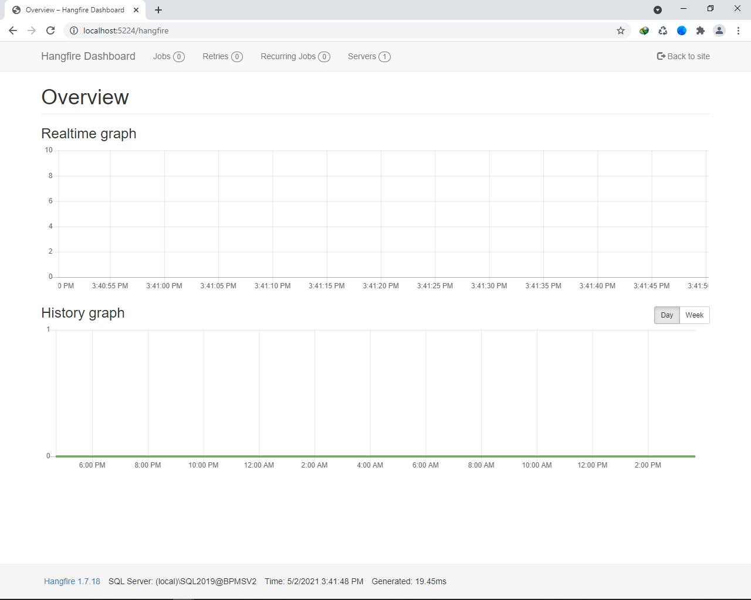
(تصویر 3)

در صورتی که خطایی در نصب سرویس تایمر وجود داشته باشد یا سرویس آغاز نشده باشد در بخش مدیریت فرآیندهای گراف صفحه زیر (تصویر 4) نمایش داده می شود.
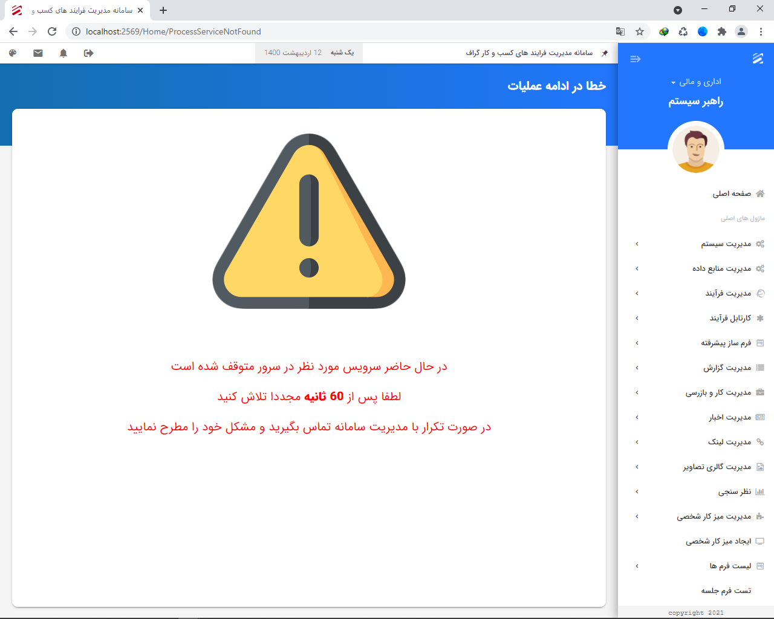
(تصویر 4)

